课题名称：人工智能渗透制造业全要素生产率的机理测度与政策协同研究
1. [选题说明] 选题所研究的具体问题、研究视角和核心概念（300字以内）。
2. [选题依据] 国内外相关研究的学术史梳理及研究进展（略写）；相对于已有研究特别是国家社科基金同类项目的独到学术价值和应用价值。
3. [研究内容] 课题研究的主要目标、重点难点、整体框架、研究计划及其可行性等。（框架思路要列出提纲或目录）
4. [创新之处] 在学术观点、研究方法等方面的特色和创新。
5. [预期成果] 成果形式、宣传转化及预期学术价值和社会效益等。（略写）
6. [参考文献] 开展本课题研究的主要中外参考文献。（略写）
一、[选题说明]
近年来，人工智能技术与制造业深度融合，成为驱动产业升级的关键力量。国家明确提出以人工智能赋能新型工业化、因地制宜发展新质生产力，但人工智能究竟能否以及如何提升制造业全要素生产率，仍缺乏系统的机理阐释与精准的量化测度，相关政策也存在碎片化、协同不足的问题。本课题聚焦三个核心问题：人工智能渗透制造业全要素生产率的内在机理是什么，如何构建指标体系对其渗透水平与生产率效应进行科学测度，财政、产业、科技等政策如何形成协同以放大赋能效应。课题定位为融理论机理、量化测度与政策协同于一体的理论与实证相结合的应用基础研究，旨在为制造业高质量发展与智能化转型政策设计提供学理支撑与决策依据。
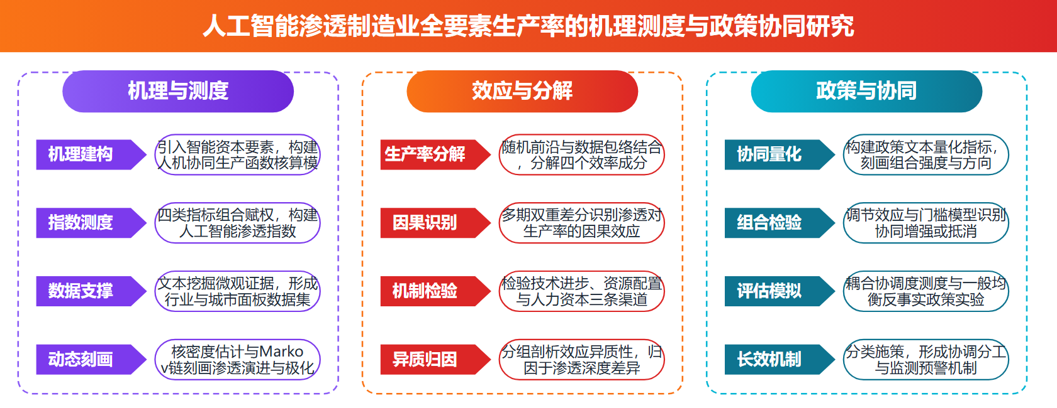
二、[选题依据]
（一）国内外相关研究的学术史梳理及研究进展
全要素生产率的测度与动态演化是理解制造业高质量发展的理论起点。学界的主流共识在于，全要素生产率已成为衡量增长质量的核心指标，蔡昉（2022）指出，在劳动年龄人口负增长、经济结构性减速的背景下，提高全要素生产率是中国经济可持续增长的保障。在测度方法上，郭雪萌（2022）运用随机前沿模型对我国及主要创新型国家的全要素生产率进行测度与国际比较，发现我国与创新型国家的相对差距稳步缩小，科技经费与人力投入发挥了稳定持续的提升作用，李凯风（2022）则结合SBM模型与Malmquist指数考察黄河流域绿色全要素生产率，发现环境规制强度与FDI均能显著促进绿色全要素生产率提升。聚焦制造业，王海杰（2021）利用Malmquist-Luenberger指数测算黄河流域制造业绿色全要素生产率，发现上游城市增长动力主要来自绿色技术效率，而外商投资未显著提升绿色技术效率，存在明显的“污染避难所”迹象；曲立（2022）采用规模收益可变的广义数据包络分析模型刻画京津冀汽车制造业全要素生产率的波动与区域差异。在动态分解层面，伯娜（2022）融合BHC与MP分解法，发现存续企业通过技术进步与资源配置优化主导了制造业全要素生产率的上升，进入企业则呈负向作用。总体来看，既有研究在测度口径与分解框架上已较为成熟，但对人工智能等新一代技术要素如何嵌入传统要素生产率核算体系的处理仍显不足。
人工智能与数字化转型对生产率的影响机理是近年研究的热点前沿。理论层面，Ren（2025）系统梳理了AI Agents与Agentic AI等概念谱系及其对未来制造业的潜在影响，为理解人工智能深度嵌入制造过程提供了概念框架；Gao（2026）进一步将基于多智能体的协作调度方法引入柔性制造系统，体现了人工智能从辅助工具向制造系统自主决策核心演进的趋势。实证层面，郭慧芳（2022）基于文本挖掘测度服务业上市公司数字化转型程度，发现数字化转型通过增加研发投入和优化人力资本结构两个渠道提升全要素生产率，且对非国有企业与中西部地区企业作用更大。技术变迁视角下，Masso（2024）考察追赶型经济体中在位企业与进入企业的研发型与非研发型技术变迁的生产率效应，Pan（2024）则将全球价值链与偏向性技术变化纳入区域全要素生产率差异的分析框架。开放条件下，杨继军（2022）基于世界投入产出数据库发现离岸服务外包通过人力资本升级促进制造业全要素生产率，但会抑制技术进步。金融与产业环境方面，王勇（2023）发现混业监管结构最有利于提升制造业全要素生产率，其机制在于金融发展的深度、效率与稳定三个维度；张平淡（2023）则发现制造业集聚抑制城市碳全要素生产率，原因在于碳技术效率与碳技术进步受阻，而在数字经济发达地区该抑制不再显著。可见，智能化对生产率的正面效应在不同主体与场景中存在异质性，研究样本、数据层面与行业属性的差异是结论分歧的主要来源；不过，现有文献多聚焦数字化的泛化代理变量，针对人工智能渗透制造业的专门机理测度仍较为薄弱。
政策协同与制度环境如何塑造生产率提升路径，构成该领域的第三条主线。既有研究的基本共识是，单一政策工具难以充分释放效率红利，政策组合的协同效应日益受到重视。李清杨（2022）利用我国制造业27个行业数据发现，产业政策与贸易政策的协同不仅显著提高了制造业结构合理化与高级化程度，还会强化二者的单独作用效果，且这种协同在高端技术行业主要体现在结构合理化、在中端技术行业体现在结构高级化。财税政策方面，李新阳（2023）基于北京市制造业企业纳税申报数据构建多期双重差分模型，发现增值税留抵退税通过促进研发创新、优化资源配置提升企业全要素生产率，且对年轻企业影响更大，并据此提出扩大可退进项税额计算范围等政策建议。制度与金融环境维度，纪玉俊（2022）发现民族地区制造业集聚与绿色全要素生产率呈U型关系，主要通过Porter外部性这一中介路径发挥作用，而制造业与生产性服务业协同集聚的作用并不显著；郭威（2021）采用动态面板模型揭示金融集聚对制造业绿色全要素生产率的倒U型影响，并强调技术效率与技术进步是关键传导渠道，环境规制与人力资本具有促进作用。王海杰（2021）亦指出环境规制、金融规模与产业结构高级化对绿色全要素生产率的正向效应，李凯风（2022）进一步发现财政分权与绿色全要素生产率在不同区域分别呈倒U型与U型关系。这些证据共同表明，生产率提升高度依赖财税、金融、环境与产业政策的协调配合，但政策协同的研究多停留在两两政策组合层面，面向人工智能渗透制造业场景的多政策协同机制与测度尚未形成系统框架。
既有研究围绕全要素生产率测度、人工智能与数字化的生产率效应以及政策协同三条主线展开，已形成较为成熟的测度方法体系与丰富的经验证据，普遍认同生产率提升依赖技术进步、资源配置优化与制度环境的多重配合，为理解制造业高质量发展提供了坚实基础。
在理论体系上，已有成果多将数字化转型作泛化代理处理，对人工智能作为自主决策主体深度嵌入制造过程的作用机理缺乏系统阐释，人工智能要素如何进入传统生产率核算框架仍悬而未决，属于学界已提及但尚未深入解决的遗留问题。
在测度与识别方法上，现有实证多基于企业数字化词频、代理指标或单一行业与区域样本考察生产率效应，缺乏对人工智能渗透制造业的直接测度与跨行业、跨区域的可比刻画，结论的异质性难以归因，机制检验亦多停留在研发投入与人力资本等间接渠道，因果识别有待加强，此为尚未受到充分关注的空白。
在研究视角上，政策协同分析多局限于产业政策与贸易政策、财税与金融等两两组合，且较少与智能化场景相结合，面向人工智能渗透制造业的多政策协同机制、协同效应测度及其与生产率提升的匹配关系尚未形成系统框架，同样属于尚未受到充分关注的空白。
基于上述不足，本课题以人工智能渗透制造业为切入点，构建人工智能渗透的直接测度体系，将其嵌入全要素生产率核算框架，厘清其影响制造业全要素生产率的机理与渠道，进而考察智能化场景下财税、金融、产业与环境等多政策工具的协同机制与协同效应，回答人工智能渗透如何测度、通过何种机理影响制造业全要素生产率、以及何种政策组合能够放大效率红利这一核心问题。
（二）本课题的学术价值和应用价值
1.学术价值
其一，突破以往以数字化词频作泛化代理的做法，从自主决策主体深度嵌入制造过程的视角界定人工智能渗透的内涵，建立基于要素投入结构、智能设备应用与算法决策强度的直接测度体系，使人工智能作为独立要素进入全要素生产率核算框架，补齐测度空白。其二，将技术渗透、资源配置与制度环境纳入统一分析框架，揭示人工智能经由工艺革新、组织重构与要素重组影响制造业生产率的直接效应与外溢渠道，拓展生产率理论在智能化情境下的适用边界。其三，构建跨行业、跨区域可比的识别策略与机制检验方案，区分渗透强度的异质性来源，为因果推断提供方法支撑。
2.应用价值
为发改、工信、财税及金融监管部门提供渗透强度地图与生产率红利测算结果，支撑智能化改造专项政策与试点布局决策；通过协同效应测度识别财税、金融、产业与环境政策的互补与冲突区间，给出可操作的政策组合与力度匹配建议，供地方政府制定差异化智能化推进方案参考，也为制造业企业智能化投资节奏提供效率评估依据。
三、[研究内容]
（一）研究目标
构建覆盖机器人安装密度、人工智能专利、智能装备投入与算法应用场景的人工智能渗透制造业直接测度体系，编制分行业、分区域渗透指数，实现跨行业跨区域可比刻画，以指数的区分度、稳健性与外部数据交叉验证通过率作为达标衡量。
将人工智能作为自主决策型要素嵌入生产函数，改造全要素生产率核算框架，分解其通过技术进步与资源配置优化两条渠道的贡献份额，用反事实模拟与参数估计的显著性及经济显著性检验机理假设是否成立。
厘清人工智能渗透影响制造业全要素生产率的因果链条，利用国家级智能制造试点等多重准自然实验与双重差分设计识别因果效应，以平行趋势检验、安慰剂检验与工具变量估计的稳健性作为结论可信度的衡量标准。
测度智能化场景下财税、金融、产业与环境政策工具的协同效应，识别最优政策组合及其与生产率红利的匹配关系，以协同效应指数测算与政策组合模拟的结果提出可操作的政策协同方案。
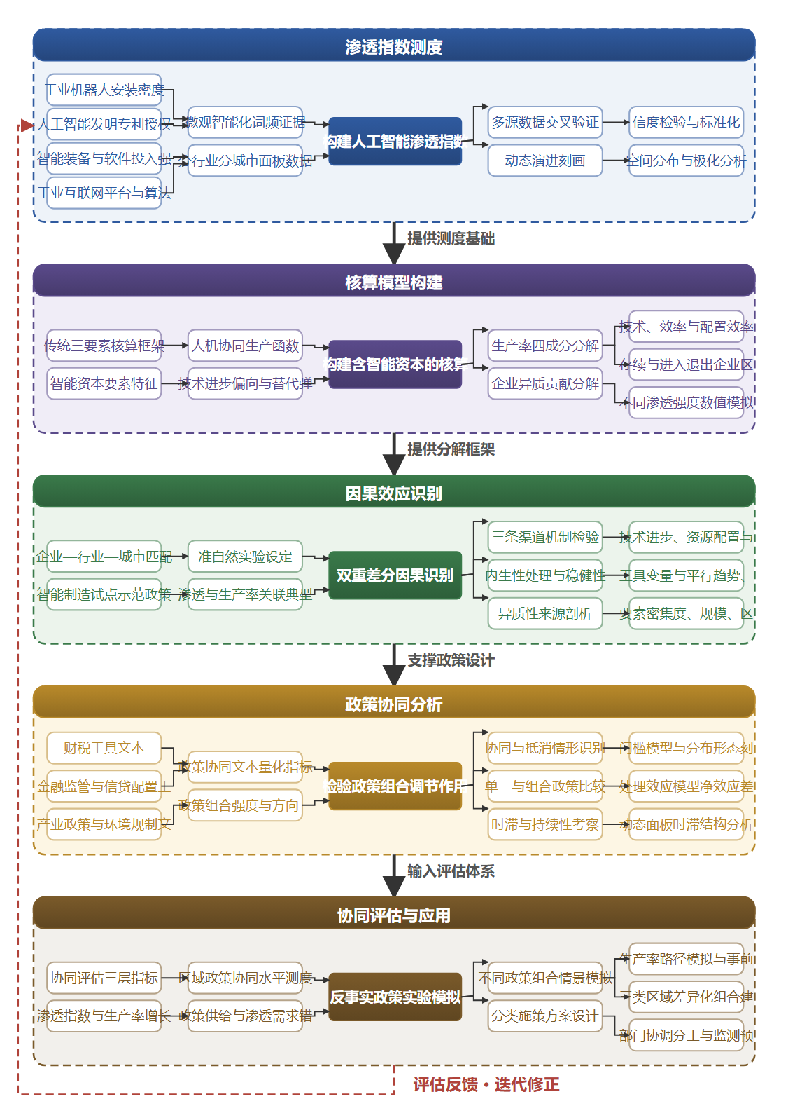

（二）重点与难点
重点一：构建人工智能渗透制造业的直接测度体系，并将其作为自主决策型要素嵌入全要素生产率核算框架，实现渗透红利的结构性分解。
重点二：识别智能化场景下财税、金融、产业与环境政策组合的协同效应，测度协同红利并给出与生产率提升相匹配的最优政策组合。
难点一：人工智能渗透缺乏统一口径的直接度量数据，机器人密度、专利与文本词频各有偏误且覆盖面不一，跨行业跨区域可比性难以保证。应对：多源数据交叉验证与组合赋权，以国际机器人联合会数据与专利分类数据校准文本指标，用熵权法弱化主观偏差并做指数稳健性检验。
难点二：渗透与生产率之间存在企业自发选择的反向因果，政策协同效应又叠加多工具交互，识别真实因果与净协同效应困难。应对：以智能制造试点示范构造准自然实验，配合历史安装基数类工具变量与安慰剂检验，协同效应用处理效应模型剥离单一政策净效应后再行测算。
（三）整体框架
1. 人工智能渗透制造业的水平如何测度，怎样实现跨行业跨区域可比。具体研究内容是：以工业机器人安装密度、人工智能发明专利授权量、智能装备与软件投入强度、工业互联网平台接入与算法应用场景四类指标为基础，运用主成分分析与熵权法组合赋权，构建兼具客观性与稳健性的人工智能渗透指数；同时利用Python文本挖掘技术处理上市公司年报、招聘数据与招投标信息，提取企业层面的智能化词频、智能岗位招聘占比等微观证据，弥补宏观指标的颗粒度不足；将渗透指数标准化至行业与城市两个层面，形成二〇〇〇年以来分制造业二位码行业与地级及以上城市的面板数据集。拟解决的关键问题是不同行业智能化形态差异导致的可比性缺失以及渗透强度界定模糊的问题。研究方法上，通过与国际机器人联合会数据、专利分类号数据的交叉验证检验指数信度，并以核密度估计与Markov链刻画渗透水平的动态演进、空间分布与极化特征。预期产出为一个可复用的人工智能渗透指数数据库与系列测度报告。
2. 人工智能作为自主决策主体如何进入生产率核算框架并影响全要素生产率的分解结构。具体研究内容是：在传统资本、劳动、中间投入三要素之外，引入具有自主调度与决策能力的智能资本要素，构建包含人机协同生产函数的核算模型，推导人工智能渗透改变技术进步偏向与要素替代弹性的理论条件，为渗透红利进入核算体系提供严密的理论基础。拟解决的关键问题是传统核算框架将智能化投入混同于普通资本而系统性低估其生产率贡献的问题。研究方法上，借鉴随机前沿分析与数据包络分析相结合的思路，将全要素生产率增长分解为技术进步、技术效率、规模效率与配置效率四个成分，逐项考察人工智能渗透的贡献；进一步利用BHC与MP分解方法融合的框架，区分存续企业、进入企业与退出企业对行业层面生产率变动的异质贡献，判断渗透红利主要来自企业内升级还是企业间更替。预期产出为改进的生产率核算模型、不同渗透强度下的数值模拟结果及相应的理论论文。
3. 人工智能渗透通过何种机理与渠道影响制造业全要素生产率，因果效应有多大。具体研究内容是：基于企业—行业—城市匹配面板，以国家级智能制造试点示范与智能制造专项推广作为准自然实验，构建多期双重差分模型识别渗透对全要素生产率的因果效应，克服简单回归中的选择性偏误。拟解决的关键问题是渠道识别碎片化与内生性干扰，避免将生产率提升笼统归因于智能化。研究方法上，机制检验系统覆盖技术进步渠道（研发投入与绿色发明专利产出）、资源配置渠道（要素扭曲矫正与企业进入退出调整）与人力资本升级渠道三条路径；以历史安装基数与区域智能装备供给构造工具变量处理内生性，用平行趋势检验、安慰剂检验与异质性稳健估计量进行交叉验证；进一步按要素密集度、企业规模、区域与产业链位置分组，剖析效应的异质性来源，使生产率差异可归因于渗透深度与配套条件的具体差异。预期产出为因果效应估计结果、渠道分解证据与异质性归因报告。
4. 智能化场景下财税、金融、产业与环境政策如何形成协同，何种组合最能放大效率红利。具体研究内容是：系统梳理留抵退税等财税工具、金融监管与信贷配置工具、智能制造产业政策与环境规制的作用边界与传导逻辑，构建政策协同的文本量化指标，刻画政策组合的强度搭配与方向一致性，解决政策组合难以量化比较的问题。拟解决的关键问题是各政策工具孤立评估导致的协同或抵消情形无法识别的问题。研究方法上，采用调节效应模型与面板门槛模型检验政策组合对渗透—生产率关系的调节作用，识别协同增强与相互抵消的情形；参考产业政策与贸易政策协同的研究设计，运用处理效应模型比较单一政策与组合政策的净效应差异；结合SYS-GMM动态面板估计考察协同效应的时滞结构与持续性；以分位数回归刻画协同效应在不同生产率水平企业间的分布形态。预期产出为政策协同量化指标、最优组合识别结果与约束条件分析报告。
5. 政策协同效应如何评估，怎样形成与生产率红利匹配的长效保障机制。具体研究内容是：构建包含协同度、协同效率与协同红利三个层次的政策协同评估指标体系，运用耦合协调度模型测度各区域政策体系的协同水平，并将其与人工智能渗透指数和全要素生产率增长进行匹配度分析，识别政策供给与渗透需求错配的区域。拟解决的关键问题是政策评估停留在事后绩效而缺乏前瞻性模拟与动态调整规则的问题。研究方法上，利用可计算一般均衡模型与微观模拟开展反事实政策实验，模拟不同财税支持力度、金融监管结构与环境规制强度组合下的生产率路径，形成事前评估能力；基于评估结果设计分类施策方案，针对渗透水平领先、追赶与滞后三类区域分别提出差异化政策组合建议，明确财政、金融、产业与环境部门间的协调分工与动态调整规则。预期产出为协同评估指标体系、反事实模拟结果、典型地区案例调研报告以及可复制推广的政策协同操作指引与监测预警机制。
（四）研究计划
第一阶段：收集整理人工智能渗透、制造业企业与中国城市面板数据，赴智能制造试点地区开展实地调研，制定研究计划，构建人工智能渗透测度与生产率核算的分析框架。
第二阶段：编制分行业分区域人工智能渗透指数并检验其信度效度，撰写并发表论文《人工智能渗透制造业的直接测度体系构建与时空演化分析》。
第三阶段：构建嵌入智能资本的全要素生产率核算框架并完成分解测算，撰写并发表论文《智能资本嵌入下制造业全要素生产率的核算框架重构与分解》。
第四阶段：运用多期双重差分与工具变量识别渗透影响生产率的因果效应与渠道机制，撰写并发表论文《人工智能渗透如何提升制造业全要素生产率——基于准自然实验的机制检验》。
第五阶段：量化政策协同指标，测度财税、金融、产业与环境政策组合的协同效应并开展反事实模拟，形成政策组合匹配方案与区域分类施策建议。
第六阶段：整合各阶段成果，撰写最终研究报告《人工智能渗透制造业全要素生产率的机理测度与政策协同研究》，提交专家评审并申请结项。
（五）可行性分析
本课题遵循“是什么→为什么→怎么办→如何评估”的递进逻辑：先以文本挖掘与投入产出数据编制人工智能渗透指数，回答渗透水平“是什么”；再以嵌入智能资本的核算框架与分解方法回答生产率变动“为什么”；继而运用多期双重差分与工具变量识别因果效应，回答机制“怎么办”；最后以政策协同指标与反事实模拟评估政策组合效果。各方法在理论经济学科中均有成熟应用范式，指数编制所需的企业年报、专利文本、城市面板数据均来自公开统计渠道，现实可得。
课题组具备扎实的研究基础。成员长期接受理论经济学的系统训练，熟悉生产率核算、计量识别与政策评估的主流方法，围绕人工智能与实体经济融合开展了持续的理论追踪与文献梳理，对渗透测度与效率分解的学术前沿有清晰把握。课题组与智能制造试点地区建立了联系，具备开展实地调研、获取一手资料的组织条件。
从条件保障看，六阶段划分由数据到测度、由机理到政策层层衔接，各阶段任务边界清晰、成果节点明确，时间安排留有论文撰写与专家评审的缓冲余地。资料渠道方面，统计年鉴、行业数据库与企业年报获取路径畅通；调研点选择与试点政策发布节奏相匹配。课题组拥有稳定的计算环境与写作条件，能够支撑指数编制、模拟运算与最终报告的按期完成。
四、[创新之处]（此处有意多写了几个创新之处供您选择）
1. 在研究对象上，突破既有研究将数字化转型作泛化代理处理的局限，以人工智能作为自主决策主体深度嵌入制造过程为切入点，系统阐释其区别于一般信息技术的独特生产率作用机理，为理解智能化驱动的制造业效率变革提供直接对应的理论对象。
2. 在测度体系上，构建人工智能渗透制造业的直接测度框架，综合工业机器人安装密度、人工智能发明专利授权量、智能装备与软件投入强度及工业互联网平台渗透度等多维指标，实现跨行业、跨区域的可比刻画，弥补以往依赖数字化词频与代理指标造成的测度偏差。
3. 在理论贡献上，将具有自主调度与决策能力的智能要素引入传统全要素生产率核算框架，在资本、劳动、中间投入三要素之外重新界定要素结构与分解方式，回应人工智能要素如何进入生产率核算这一悬而未决的遗留问题。
4. 在因果识别上，依托企业—行业—城市匹配面板，以国家级智能制造试点示范与智能制造专项推广作为准自然实验，克服既有研究样本单一、机制检验停留于间接渠道的不足，厘清人工智能渗透影响制造业全要素生产率的具体渠道与因果效应。
5. 在研究视角上，将政策协同分析从两两政策组合拓展至智能化场景下财税、金融、产业与环境多政策工具的系统协同，考察留抵退税、信贷配置、智能制造专项等工具的组合机制，回答何种政策组合最能放大人工智能的效率红利。
6. 在应用框架上，构建包含协同度、协同效率与协同红利三个层次的政策协同评估指标体系，运用耦合协调度模型刻画政策组合与生产率提升的匹配关系，进而形成可操作的长效保障机制，为智能化的产业政策设计提供直接依据。
五、[预期成果]
本课题最终成果为研究报告《人工智能渗透制造业全要素生产率的机理测度与政策协同研究》。阶段性成果包括：拟在理论经济类期刊发表论文3篇，分别对应人工智能渗透水平的测度方法、渗透影响制造业全要素生产率的机理识别与效应检验、促进生产率提升的政策协同设计三类子问题方向；同时形成政策建议稿1至2份，围绕人工智能与制造业深度融合及政策协同优化提出对策建议。
六、[参考文献]
[1] 王勇, 王鹏飞. 金融监管结构与制造业全要素生产率[J]. 世界经济研究, 2023, 91-105.
[2] 张平淡, 屠西伟. 制造业集聚对改进城市碳全要素生产率的影响研究[J]. 城市问题, 2023, 37-45.
[3] 李新阳. 增值税留抵退税对制造业企业全要素生产率的效应[J]. 税务研究, 2023, 112-117.
[4] 纪玉俊, 尹晓婧. 民族地区制造业集聚与绿色全要素生产率[J]. 中南民族大学学报（人文社会科学版）, 2022, 42(7):125-134.
[5] 伯娜, 胡长玉. 企业进入退出与制造业全要素生产率动态演化[J]. 安徽大学学报（哲学社会科学版）, 2022, 46(6):147-156.
[6] 杨继军, 方锐. 离岸服务外包对制造业全要素生产率的影响[J]. 世界经济与政治论坛, 2022, 147-172.
[7] 曲立, 孟肖丽. 全要素生产率视角下京津冀地区汽车制造业高质量发展研究[J]. 学习与探索, 2022, 94-101.
[8] 李凯风, 李子豪. 黄河流域绿色全要素生产率测度[J]. 统计与决策, 2022, 38(4):98-101.
[9] 郭雪萌, 陈炳尧, 王琨. 全要素生产率的测度与国际比较[J]. 统计与决策, 2022, 38(12):146-149.
[10] 李清杨, 臧旭恒, 曲一申. 产业政策与贸易政策协同作用下制造业结构优化升级研究[J]. 亚太经济, 2022, 109-118.
[11] Yinwang Ren, Yangyang Liu, Tang Ji. AI Agents and Agentic AI–navigating a plethora of concepts for future manufacturing[J]. Journal of Manufacturing Systems, 2025, 83:126-133.
[12] Qianfa Gao, Fu GU, Jianfeng Guo. Multitask fine-tuning agentic AI based collaborative scheduling for flexible manufacturing systems[J]. Journal of Manufacturing Systems, 2026, 86:864-886.
[13] Jaan Masso, Amaresh K. Tiwari. Productivity impacts of R&D and non-R&D modes of technological change for incumbents and entrants in a catching-up economy[J]. Technological Forecasting and Social Change, 2024, 199.
[14] Xiongfeng Pan, Jiahong Yuan. Global Value Chain, GVC、biased technological change and reginal total factor productivity differences[J]. Technological Forecasting and Social Change, 2024, 206.

